Инструкция по формам ввода поликлинических случаев Нижний Новгород
main

Exported on Oct 15, 2021

Table of Contents

1 Поликлиника (ТАП по поликлинике и стоматологии) 4
1.1 Поликлинические случаи 4
1.2 Поликлинические случаи с подозрением на ЗНО 8
1.3 Поликлинические случаи с подтвержденным ЗНО 10
1.4 Стоматологические случаи 16
1.5 Поликлинические случаи центров здоровья 20
1.6 Посещения в ФАП 21
1.7 Консультативные посещения 21
1.8 Услуги диализа 22
1.9 Консультации с применением ИТ 22
1.10 Обращения по поводу заболевания 23
1.11 Неотложная помощь 23

- Поликлиника (ТАП по поликлинике и стоматологии)
  - Поликлинические случаи
  - Поликлинические случаи с подозрением на ЗНО
  - Поликлинические случаи с подтвержденным ЗНО
  - Стоматологические случаи
  - Поликлинические случаи центров здоровья
  - Посещения в ФАП
  - Консультативные посещения
  - Услуги диализа
  - Консультации с применением ИТ
  - Обращения по поводу заболевания
  - Неотложная помощь

Поликлиника (ТАП по поликлинике и стоматологии)

Поликлинические случаи
Для ввода информации по поликлиническим случаям (подробную инструкцию см. Электронная медицинская карта 2.0):
- Перейдите в АРМ врача поликлиники.
- Откройте ЭМК пациента.
- Нажмите кнопку "Создать новый случай АПЛ" на панели управления. Отобразится форма случая с присвоенным номером.
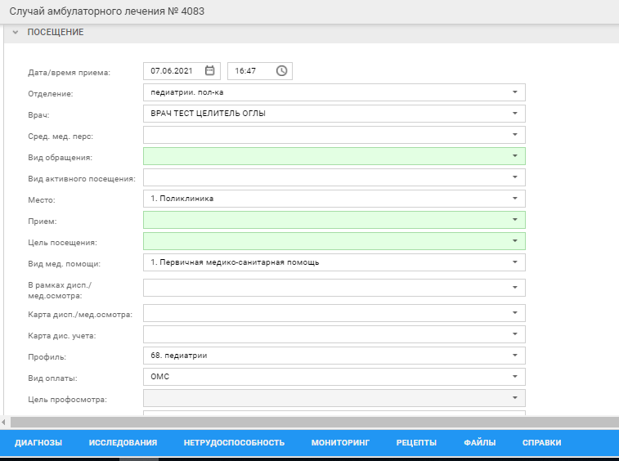

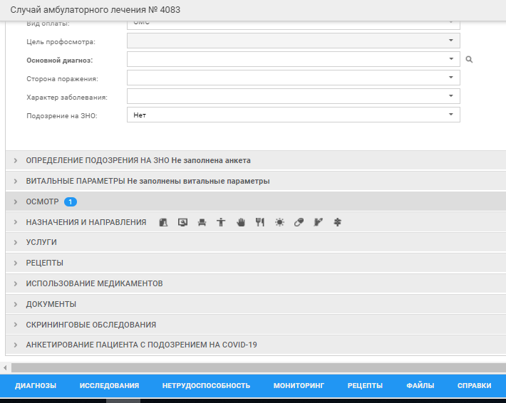
- Заполните обязательные поля в посещении.
Наименование поля | Автоматическое заполнение | Заполнение вручную
Дата
Отделение
Врач
Вид обращения
Место
Цель посещения
Вид мед. помощи
Профиль
Вид оплаты
Основной диагноз
Характер заболевания

- Перейдите в раздел "Услуги".
  - Нажмите кнопку "Добавить" - "Общую услугу" или "Добавить оперативную услугу" Отобразится форма добавления услуги.
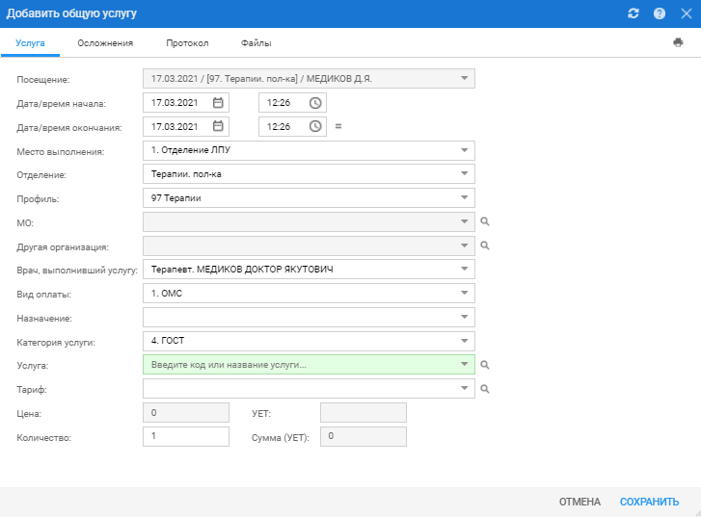
- Заполните обязательные поля формы "Добавить общую услугу":
  - Услуга.
- Нажмите кнопку "Сохранить".
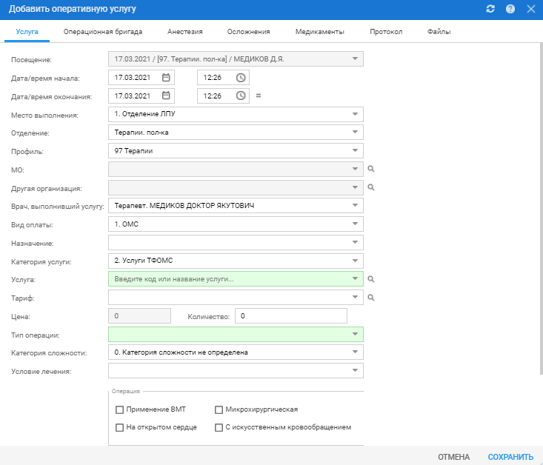
- Заполните обязательные поля формы "Добавить оперативную услугу":
  - Услуга;
  - Тип операции.
- Нажмите кнопку "Сохранить".
- Нажмите кнопку "Завершить случай лечения" на панели управления ЭМК.
- Отобразится форма "Завершение случая лечения".
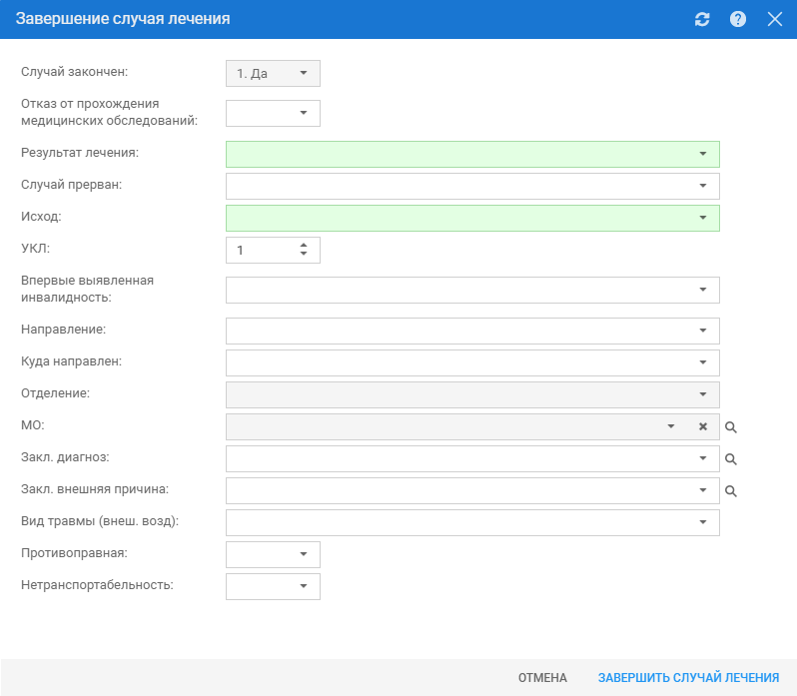
- Заполните обязательные поля:
  - Результат лечения;
  - Исход.
- Нажмите кнопку "Завершить случай лечения".

Для корректной выгрузки поликлинических случаев с несколькими посещениями в реестр, необходимо создать несколько посещений и заполнить аналогично поликлиническому случаю с одним посещением.

Поликлинические случаи с подозрением на ЗНО
- Для корректной выгрузки поликлинических случаев с подозрением на ЗНО в реестр, в посещении должны быть заполнены поля, перечисленные в Поликлинические случаи и в поле "Подозрение на ЗНО" указать "Да".
- В разделе "Назначения и направления" нажмите - На исследование.
- Отобразится форма "Направление".
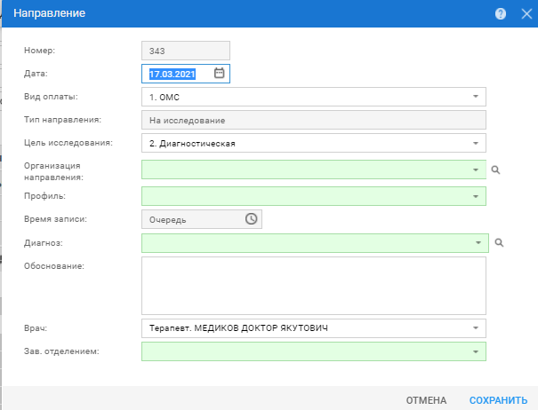
- Заполните обязательные поля:
Наименование поля | Автоматическое заполнение | Заполнение вручную
Дата направления
Тип направления | - "На поликлинический прием" или "На консультацию", при этом в поле "Профиль" должно быть указано значение с кодом "60" онкологии или "18" детской онкологии;  - "На патологогистологическое исследование";  - назначение на "Инструментальную диагностику" или "Лабораторную диагностику", при этом должна быть выбрана услуга из категории ГОСТ;  - "Направление на ВК" или "Направление на удалённую консультацию".
Организация направления
Профиль
Диагноз
Зав. отделением
- Нажмите кнопку "Сохранить"

Поликлинические случаи с подтвержденным ЗНО
Для корректной выгрузки поликлинических случаев с подтвержденным ЗНО в реестр, в посещении должны быть заполнены поля, перечисленные в Поликлинические случаи. Диагноз должен входить в группу "С" или входит в диапазон – D00-D09, D45-D47.
Работа со спецификой подробно описана в разделе "Специфика по онкологии".
- Перейдите в раздел "Специфика: Онкология". Отобразится форма "
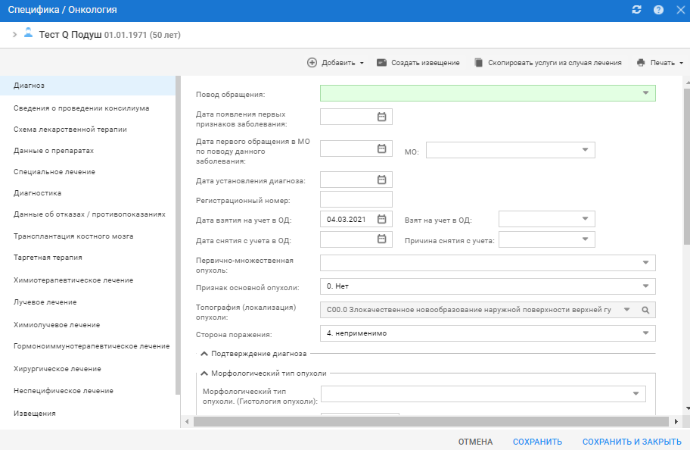

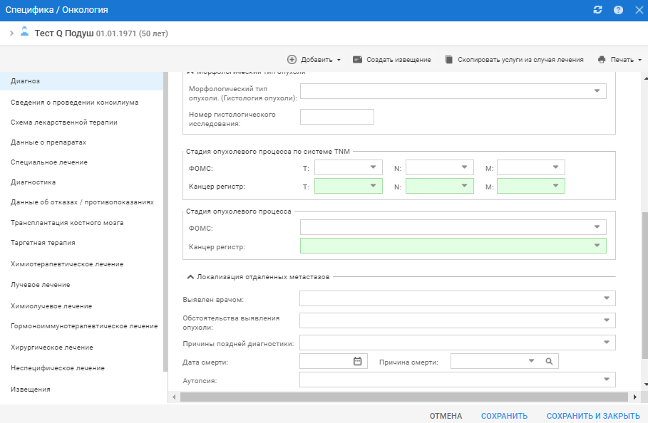
- Заполните поля:

Автоматическое заполнение | Автоматическое заполнение | Заполнение вручную
Повод обращения
T |  | Заполняется для пациентов старше 18 лет при первичном лечении.
N |  | Заполняется для пациентов старше 18 лет при первичном лечении.
M |  | Заполняется для пациентов старше 18 лет при первичном лечении.
Канцер регистр
- Нажмите кнопку "Добавить" - "Сведения о проведении консилиума"
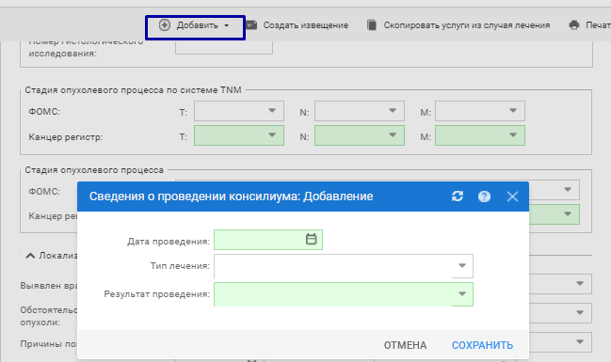
- Заполните поля:
  - Дата проведения;
  - Тип лечения;
  - Результат проведения.
- Нажмите кнопку "Сохранить".
  - Нажмите кнопку "Добавить" - "Данные о препаратах"
- 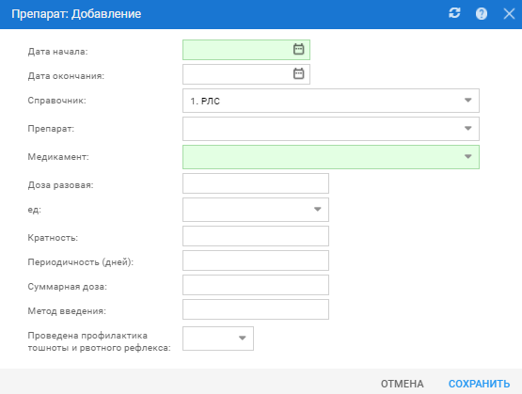
  - Заполните поля "Дата начала", "Медикамент".
  - Нажмите "Сохранить".
    - Укажите вид лечения:
      - Нажмите кнопку "Добавить" - "Химиотерапевтическое лечение".
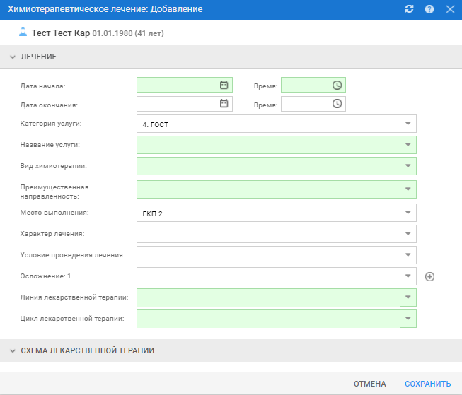

      - Заполните поля:

Наименование поля | Автоматическое заполнение | Заполнение вручную
Дата начала
Время
Вид химиотерапии
Преимущественная направленность
Линия лекарственной терапии
Цикл лекарственной терапии
  - Нажмите кнопку "Сохранить".
  - Нажмите кнопку "Добавить" - "Лучевое лечение".
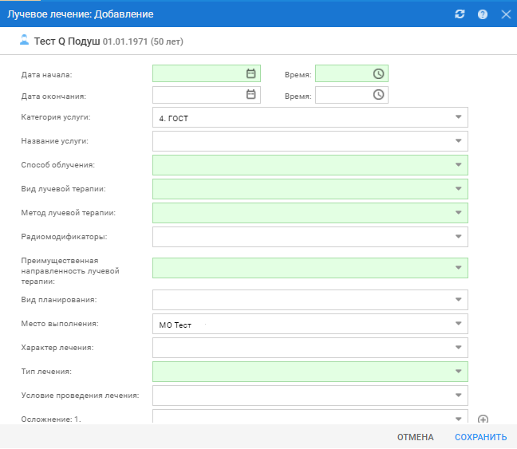

  - Заполнить поля:

Наименование поля | Автоматическое заполнение | Заполнение вручную
Дата начала
Время
Способ облучения
Вид лучевой терапии
Метод лучевой терапии
Преимущественная направленность лучевой терапии
Тип лечения
Кол-во фракций проведения лучевой терапии
  - Нажмите кнопку "Сохранить";
  - Нажмите кнопку "Добавить" - "Химиолучевое лечение".
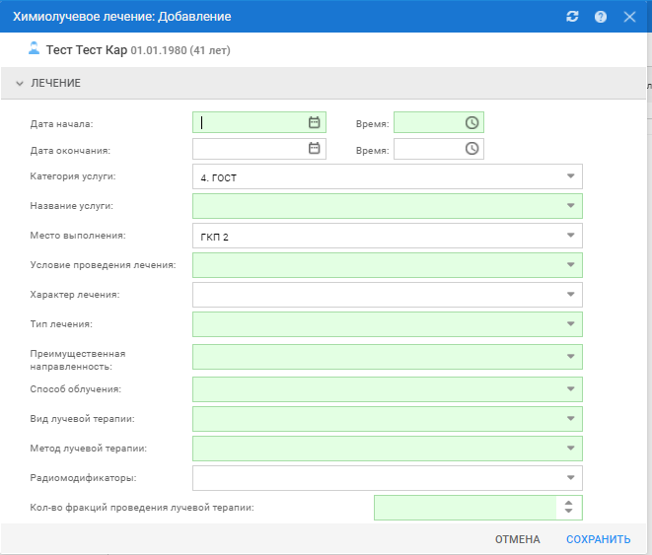

  - Заполните поля:
    - Дата начала;
    - Время;
    - Название услуги;
    - Условие проведения лечения;
    - Тип лечения;
    - Преимущественная направленность;
    - Способ облучения;
    - Вид лучевой терапии;
    - Метод лучевой терапии;
    - Кол-во фракций проведения лучевой терапии.
  - Нажмите кнопку "Сохранить".
  - Нажмите кнопку "Добавить" - "Хирургическое лечение";
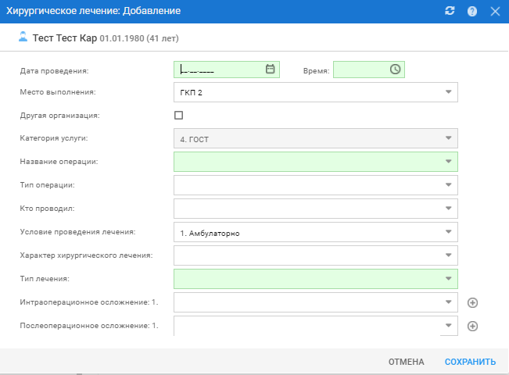

  - Заполните поля:
    - Название операции;
    - Тип лечения;
  - Нажмите кнопку "Сохранить";
  - Нажмите кнопку "Добавить" - "Неспецефическое лечение";
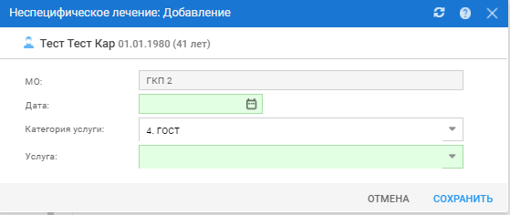

  - Заполните поля:
    - Дата;
    - Услуга.
  - Нажмите кнопку "Сохранить"

Стоматологические случаи
Для ввода информации по стоматологическим случаям (подробную инструкцию см. ЭМК 2.0 в стоматологии):
- Перейдите в АРМ стоматолога.
- Откройте ЭМК пациента.
- Нажмите кнопку "Создать новый случай АПЛ" на панели управления.
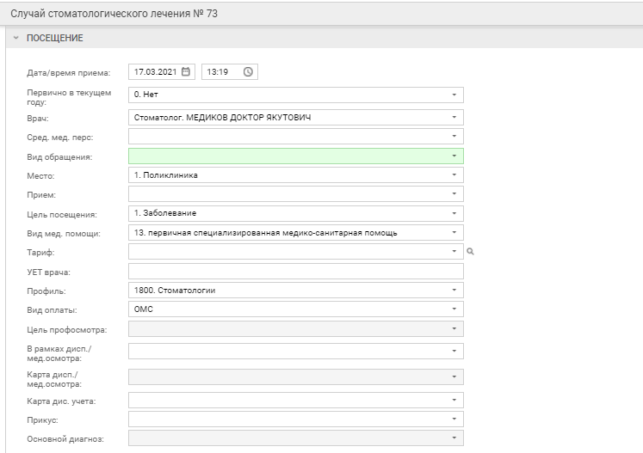
- Заполните поля посещения:
Наименование поля | Автоматическое заполнение | Заполнение вручную
Дата/время приема
Врач
Вид обращения
Место
Цель посещения
Вид мед. помощи
Профиль
Вид оплаты
- Перейдите в раздел "Заболевание" и нажмите кнопку "Добавить".
- 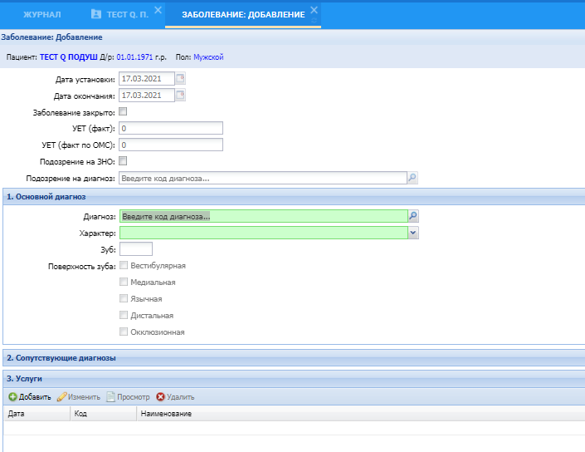
- Заполните обязательные поля:
  - Диагноз;
  - Характер;
  - Зуб - обязательно при СТГ sg01.001 – sg03.013, sg07.001 – sg07.006, sg07.013, sg07.015, sg07.016, sg07.025, sg07.029, sg10.001, sg10.002, sg11.001;
  - Поверхность зуба - обязательно при СТГ sg01.001 – sg01.003, sg02.001;
  - СТГ - обязательно при оплате случая по СТГ.
- Перейдите в раздел "Услуги" и нажмите кнопку "Добавить".
- 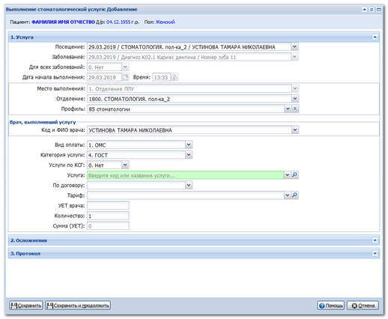
- Заполните поля:
  - "Услуга" - услуга приема с кодом 500001-500018;
  - "Категория услуг" - "2. Услуги. ТФОМС";
- Нажмите кнопку "Добавить все услуги по КСГ":
  - Выберите услугу из группировщика СТГ;
- Нажмите кнопку "Сохранить";
- Нажмите кнопку "Сохранить" формы "Заболевание: Редактирование".
- Нажмите кнопку "Завершить случай лечения" на панели управления ЭМК.
- Отобразится форма "Завершение случая лечения".
- 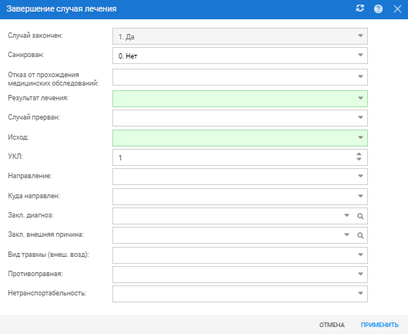
- Заполните обязательные поля:
  - Результат лечения;
  - Исход.
- Нажмите кнопку "Завершить случай лечения".

Поликлинические случаи центров здоровья
Для корректной выгрузки поликлинических случаев центров здоровья в реестр, в посещении должны быть заполнены поля, перечисленные в Поликлинические случаи за исключением полей:
- Вид обращения один из:
  - для комплексного обследования в ЦЗ выберите "2.3. Комплексное обследование (С профилактическими и иными целями)";
  - для динамического наблюдения в ЦЗ выберите "2.6. Другие обстоятельства (С профилактическими и иными целями)".
- Цель посещения: только "Центр здоровья".
- Раздел "Услуги":
  - Категория услуги: "2. Услуги ТФОМС";
  - Услуга:
    - для комплексного обследования взрослого населения в ЦЗ выберите услуги из диапазона 8003-8019 и обязательно 8201; для детей – из 8103-8116 и обязательно 8101;
    - для динамического наблюдения взрослого населения в ЦЗ выберите услуги из диапазона 8003-8019 и обязательно 8202; для детей – из 8103-8116 и обязательно 8102.

Посещения в ФАП
Для корректной выгрузки посещений ФАП в реестр, в посещении должны быть заполнены поля, перечисленные в Поликлинические случаи за исключением полей:
- "Отделение" - выбрать отделение, которое входит в группу отделений с типом "11. Фельдшерско-акушерский пункт".
- Диапазон обслуживаемого населения в ФАП указывается в структуре МО на вкладке "Атрибуты" формы "Отделение"
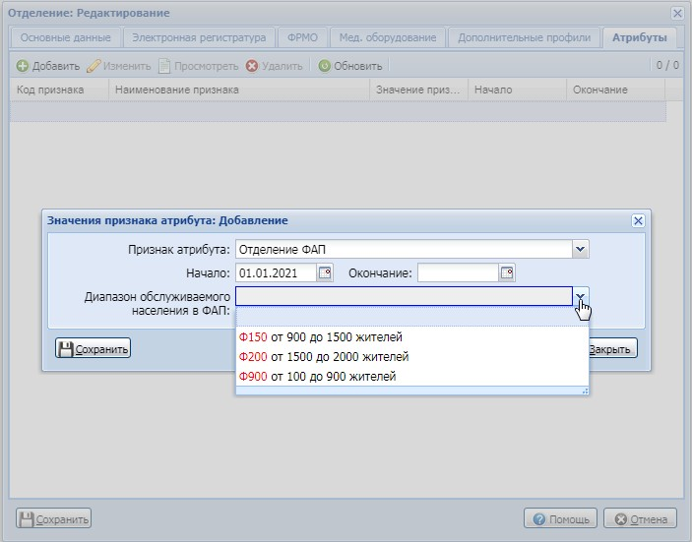
Заполните поля:
  - Признак атрибута: "Отделение ФАП";
  - Начало;
  - Диапазон обслуживаемого населения в ФАП.

Консультативные посещения
Для корректной выгрузки консультативных посещений в реестр, в посещении должны быть заполнены поля, перечисленные в Поликлинические случаи за исключением полей:
- Вид обращения:
  - "Заболевание";
  - "Другие обстоятельства".
- Цель посещения: "Консультация".

Услуги диализа
Для корректной выгрузки услуг диализа в реестр, в посещении должны быть заполнены поля, перечисленные в Поликлинические случаи за исключением полей:
- Вид обращения: "Другие обстоятельства";
- Цель посещения: "Другое";
- Раздел "Услуги":
  - Категория услуги: "2. Услуги ТФОМС";
  - Услуга - код из диапазона: 460001 – 460012, 470001 – 470004, 530001 – 530004.
Услуги, проведенные в течение одного месяца, оформляются как один случай, при этом каждую услугу добавляют в отдельное посещение.

Консультации с применением ИТ
Оформление случая для МО-заказчика.
Для корректной выгрузки консультаций с применением ИТ в реестр, в посещении должны быть заполнены поля, перечисленные в Поликлинические случаи за исключением полей:
- Вид обращения: "Другие обстоятельства";
- Цель посещения: "Консультации с применением ИТ";
- В разделе "Назначение и направления" добавить направление с типом "На удаленную консультацию";
- Заполнить поле "Номер".
Оформление случая для МО-консультанта.
Подробную инструкцию см. АРМ сотрудника центра удалённой консультации.
- Выберите созданное МО-заказчиком направление и нажмите кнопку "Открыть ЭМК";
- Нажмите кнопку "Выполнить консультацию" на боковой панели. Отобразится форма "Оказание телемедицинской услуги: Добавление";
- Заполните поля:
  - Дата выполнения;
  - Отделение;
  - Профиль;
  - Врач, выполнивший услугу;
  - Услуга - укажите "110", "111" или "112";
  - Вид оплаты "ОМС";
  - "Диагноз";
  - "Характер".

Обращения по поводу заболевания
Для корректной выгрузки обращений по заболеванию, в посещении должны быть заполнены поля, перечисленные в Поликлинические случаи за исключением полей:
- Вид обращения: "Диспансерное наблюдение", "Обращение по заболеванию" или "Обращение с профилактической целью";
- Цель посещения любое значение, кроме "Консультация", "Консультация с применением ИТ" или "Центр здоровья".
Количество посещение два и более.

Неотложная помощь
В посещении должны быть заполнены поля, перечисленные в Поликлинические случаи за исключением полей:
- "Вид обращения" - "В неотложной форме (Заболевание)";
- "Место" - "На дому: НМП", "Поликлиника: НМП", "Приемный покой (без динамического наблюдения)" "Приемный покой (динамическое наблюдение)" или "Травмпункт";
- "Услуга" - при проведении в приемном покое стационара КТ/МРТ на форме "Добавить общую услугу" добавить услугу с атрибутом "КТ" или "МРТ".

